UBND XÃ PHÚ BÌNH  TRƯỜNG THCS HƯƠNG SƠN | CỘNG HOÀ XÃ HỘI CHỦ NGHĨA VIỆT NAM  Độc lập - Tự do - Hạnh phúc  Phú Bình, ngày 21 tháng 11 năm 2025

BÁO CÁO
BIỆN PHÁP NÂNG CAO CHẤT LƯỢNG CÔNG TÁC GIẢNG DẠY

Tên biện pháp: Sử dụng kĩ thuật mảnh ghép trong bài 36 - Động vật, nhằm góp phần phát huy tính tích cực và chủ động của học sinh lớp 6A5 tại trường THCS Hương Sơn.

Họ và tên giáo viên: Nguyễn Phương Thảo.
Nhiệm vụ được giao: Giảng dạy môn KHTN 7, KHTN 6A1, chủ nhiệm 7A5.
Đơn vị công tác: Trường THCS Hương Sơn, xã Phú Bình, tỉnh Thái Nguyên.

I. LÝ DO CHỌN BIỆN PHÁP
Trước yêu cầu đổi mới của ngành Giáo dục và Đào tạo, việc tăng cường áp dụng các phương pháp và kỹ thuật dạy học tích cực được xác định là nhiệm vụ trọng tâm nhằm nâng cao chất lượng giáo dục, phát triển năng lực tự học, tư duy sáng tạo và tạo động lực học tập cho học sinh. Thực hiện định hướng này, đội ngũ giáo viên trường THCS Hương Sơn, đặc biệt là giáo viên bộ môn Khoa học Tự nhiên, đã tích cực triển khai đổi mới phương pháp dạy học theo hướng phát huy tính tích cực, chủ động và sáng tạo của học sinh; lấy học sinh làm trung tâm; đồng thời chú trọng hình thành và phát triển các năng lực học tập cốt lõi, góp phần nâng cao hiệu quả dạy học trong nhà trường.
Năm học 2024-2025, tôi được nhà trường phân công giảng dạy môn KHTN phần Vật sống ở hai lớp 6A4, 6A5 với tổng số 84 học sinh. Trong quá trình giảng dạy, tôi nhận thấy một số học sinh vẫn còn học tập một cách thụ động, chủ yếu tiếp thu kiến thức một cách máy móc mà thiếu đi sự linh hoạt, tư duy sáng tạo. Một số học sinh còn ỷ lại, chưa dám mạnh dạn tham gia vào các hoạt động học tập. Kết quả khảo sát chất lượng đầu năm cho thấy nhiều học sinh thiếu hứng thú với kiến thức về chủ đề Vật sống và tỉ lệ học sinh khá, tốt còn rất khiêm tốn.

Tôi tiến hành khảo sát về sự hứng thú trong giờ học môn KHTN qua phiếu hỏi:

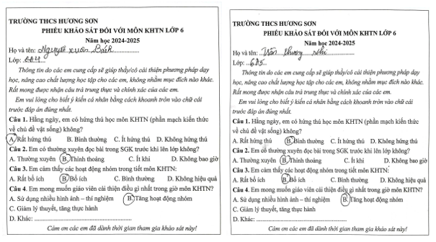

Hình 1. Một số phiếu khảo sát

Qua khảo sát về mức độ hứng thú trong giờ học môn KHTN tôi thu được kết quả như sau:
Lớp | Tổng số HS | Số HS dự khảo sát | Mức độ
Lớp | Tổng số HS | Số HS dự khảo sát | Rất hứng thú |  | Hứng thú |  | Bình thường |  | Không hứng thú
Lớp | Tổng số HS | Số HS dự khảo sát | SL | % | SL | % | SL | % | SL | %
6A4 | 42 | 42 | 6 | 14,3 | 17 | 40,5 | 15 | 35,7 | 4 | 9,5
6A5 | 42 | 42 | 4 | 9,5 | 14 | 33,3 | 18 | 42,9 | 6 | 14,3

Biểu đồ khảo sát về mức độ hứng thú học tập môn KHTN lớp 6A4, 6A5
Dựa vào kết quả khảo sát tôi nhận thấy ở cả 2 lớp 6A4, 6A5 còn khá nhiều học sinh không hứng thú với bộ môn này. Gần nửa số học sinh cảm thấy bình thường ở các tiết học với mạch nội dung Vật sống từ đó dẫn đến kết quả học tập chưa cao.
Qua khảo sát thực tế và tìm hiểu tâm tư, nguyện vọng của học sinh, cho thấy nhiều em còn cảm nhận môn Khoa học Tự nhiên là môn học khô khan, khó tiếp thu; từ đó dễ dẫn đến tình trạng giảm tập trung và thiếu hứng thú trong quá trình học tập. Một bộ phận học sinh còn rụt rè, thiếu tự tin khi trình bày ý kiến trước tổ, nhóm hoặc tập thể lớp; chưa chủ động trong việc khám phá kiến thức; kỹ năng giao tiếp và hợp tác nhóm còn hạn chế nên chưa phát huy được năng lực tìm hiểu tự nhiên theo yêu cầu của môn học. Bên cạnh đó, kỹ năng tìm kiếm, lựa chọn và xử lý tư liệu phục vụ bài học của học sinh còn chưa hiệu quả, mất nhiều thời gian; một số em còn tâm lý lo lắng khi được giao nhiệm vụ học tập, ảnh hưởng đến khả năng tham gia và hoàn thành hoạt động.
Với vai trò là người hướng dẫn, định hướng cho học sinh trong quá trình học tập, tôi luôn băn khoăn làm sao có thể phát huy được vai trò tự chủ của học sinh, gắn sự chủ động của học sinh trong việc giải quyết bài học và các vấn đề trong thực tiễn cuộc sống. Các em được chủ động đưa ra nhiều quyết định, tự tìm ra con đường chiếm lĩnh tri thức, được hợp tác làm việc, được đưa ra ý tưởng, được trình bày trước lớp. Từ đó sẽ góp phần phát triển được năng lực tìm hiểu tự nhiên trong bộ môn như; đề xuất vấn đề, lập kế hoạch thực hiện, viết và trình bày các báo cáo của nhóm. Trước thực trạng này, trong quá trình giảng dạy tôi đã áp dụng nhiều phương pháp và kỹ thuật dạy học tích cực nhằm khơi dậy sự sáng tạo và chủ động của học sinh. Đặc biệt, kĩ thuật mảnh ghép đã được tôi sử dụng hiệu quả để tăng cường sự tích cực, chủ động và hứng thú học tập cho học sinh. Dựa trên những kinh nghiệm thực tế, tôi quyết định lựa chọn và trình bày biện pháp: "Sử dụng kĩ thuật mảnh ghép trong bài 36 - Động vật, nhằm góp phần phát huy tính tích cực và chủ động của học sinh lớp 6A5 tại trường THCS Hương Sơn".
II. NỘI DUNG BIỆN PHÁP
1. Khái niệm
Kỹ thuật mảnh ghép là kĩ thuật dạy học mang tính hợp tác, kết hợp giữa cá nhân, nhóm và liên kết giữa các nhóm nhằm giải quyết một nhiệm vụ phức hợp, kích thích sự tham gia tích cực cũng như nâng cao vai trò của cá nhân trong quá trình hợp tác.

2. Lợi ích của kĩ thuật mảnh ghép

2.1. Đối với giáo viên

- Giáo viên dạy học tích cực và không còn lạm dụng phương pháp thuyết trình.

- Đánh giá hiệu quả hoạt động, năng lực của học sinh trong quá trình học.

- Là công cụ giúp giáo viên khai thác tối đa nội dung môn học, phát triển năng lực học sinh.

- Góp phần đẩy mạnh trong đổi mới kiểm tra đánh giá học sinh.

2.2. Đối với học sinh
- Học sinh chủ động tiếp thu nội dung kiến thức.
- Tăng việc xử lý thông tin giúp học sinh nhớ nhiều và lâu hơn.
- Phát triển năng lực: Tự học, kỹ năng giao tiếp, thuyết trình, hợp tác nhóm…

3. Cách tổ chức kĩ thuật mảnh ghép
Kĩ thuật chia làm 2 vòng cụ thể:
Vòng 1: Nhóm chuyên gia
- Lớp học sẽ được chia thành các nhóm (khoảng từ 3 đến 8 người). Mỗi nhóm được giao một nhiệm vụ với những nội dung học tập khác nhau. Ví dụ:
+ Nhóm 1: Nhiệm vụ A
+ Nhóm 2: Nhiệm vụ B
+ Nhóm 3: Nhiệm vụ C
+ Nhóm n: Nhiệm vụ N
- Mỗi cá nhân làm việc độc lập trong khoảng vài phút, suy nghĩ về câu hỏi, chủ đề và ghi lại những ý kiến của mình.
- Khi thảo luận nhóm phải đảm bảo mỗi thành viên trong từng nhóm đều trả lời được tất cả các câu hỏi trong nhiệm vụ được giao và trở thành “chuyên gia” của lĩnh vực đã tìm hiểu và có khả năng trình bày lại câu trả lời của nhóm ở vòng 2.
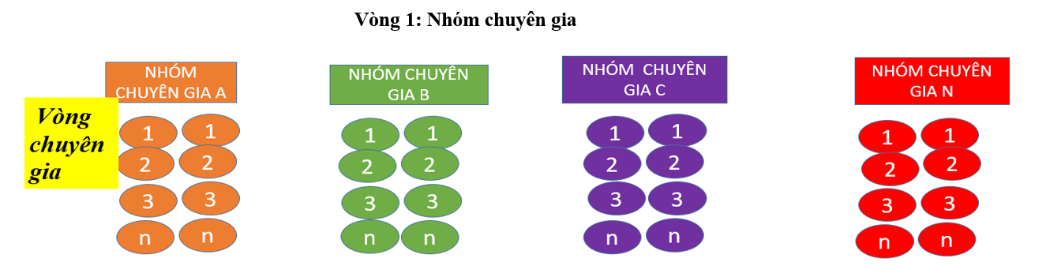
Hình 2. Minh họa vòng 1 nhóm chuyên gia
Vòng 2: Nhóm mảnh ghép
- Hình thành nhóm mới từ 3 đến 8 người (bao gồm: 1-2 người từ nhóm I, 1-2 người từ nhóm II, 1-2 người từ nhóm III...), gọi là nhóm mảnh ghép.
- Các câu hỏi và thông tin từ vòng 1 sẽ được các thành viên trong nhóm mới chia nhau trình bày và chia sẻ đầy đủ với nhau.
- Khi tất cả các thành viên trong nhóm mới đã nắm vững tất cả các vấn đề và nội dung của vòng 1, một nhiệm vụ mới sẽ được giao cho các nhóm để giải quyết (lưu ý: nhiệm vụ mới phải liên quan chặt chẽ với kiến thức đã thu được ở vòng 1).
- Các nhóm mới sẽ thực hiện nhiệm vụ và trình bày, chia sẻ kết quả.
- Tổ chức cho các nhóm đánh giá kết quả dựa trên tiêu chí đã đưa ra trước đó.
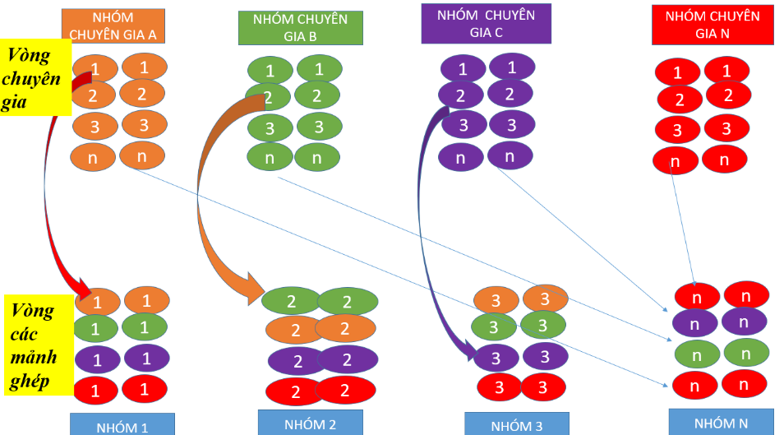
Hình 3. Minh họa sự hình thành nhóm mảnh ghép
Lưu ý khi thực hiện kỹ thuật mảnh ghép:
- Số lượng mảnh ghép không nên quá lớn để đảm bảo các thành viên có thể truyền đạt lại kiến thức cho nhau.
- Đảm bảo những thông tin từ các mảnh ghép lại với nhau có thể hiểu được bức tranh toàn cảnh của một vấn đề và là cơ sở để giải quyết một nhiệm vụ phức hợp ở vòng 2.
- Đặc điểm của nhiệm vụ mới ở vòng 2 là một nhiệm vụ phức hợp và chỉ có thể giải quyết được trên cơ sở nắm vững những kiến thức đã có ở vòng 1. Do đó cần xác định rõ những yếu tố cần thiết về kiến thức, kĩ năng, thông tin,…cũng như các yếu tố hỗ trợ cần thiết để giải quyết nhiệm vụ phức hợp này.

4. Các bước trong kĩ thuật mảnh ghép

- Bước 1: Giáo viên lựa chọn nội dung, xác định mục tiêu và sản phẩm.

- Bước 2: Giao nhiệm vụ và tổ chức hoạt động cho nhóm chuyên gia (vòng 1).

- Bước 3: Tạo nhóm mảnh ghép, nhóm ghép hoạt động (vòng 2).

- Bước 4: Báo cáo, thảo luận.
- Bước 5: Đánh giá kết quả thực hiện.

5. Minh họa quy trình tổ chức dạy học vận dụng kĩ thuật mảnh ghép trong dạy học bài 36 - Động vật (môn KHTN 6 - Bộ sách kết nối tri thức với cuộc sống)
5.1. Bước 1: Giáo viên lựa chọn nội dung, xác định mục tiêu và sản phẩm
- Nội dung: Mục II. Các nhóm động vật, phần 1. Động vật không xương sống (SGK KHTN 6 – trang 126).
- Mục tiêu:

+ Về kiến thức:
Học sinh trình bày được đặc điểm cơ thể của các nhóm động vật không xương sống.
Phân biệt được các nhóm động vật dựa trên đặc điểm cơ thể, môi trường sống và đại diện, thông qua quan sát tranh ảnh hoặc mẫu vật thật.

+ Về năng lực:
Năng lực tìm hiểu tự nhiên:
Rèn luyện kĩ năng quan sát động vật và môi trường sống của động vật không xương sống, thu thập và xử lí thông tin từ các nguồn dữ liệu trực quan.
Phân tích đặc điểm cơ thể và môi trường sống của động vật.
So sánh đặc điểm cơ thể và môi trường sống của các nhóm động vật, rút ra nhận xét về đặc điểm của từng nhóm động vật không xương sống.
Năng lực hợp tác - giao tiếp: Tham gia tích cực vào hoạt động nhóm theo kĩ thuật mảnh ghép, trao đổi - lắng nghe - trình bày thông tin rõ ràng.
Năng lực giải quyết vấn đề và sáng tạo: Tổng hợp kiến thức thành sơ đồ tư duy, thể hiện khả năng hệ thống hoá thông tin.
+ Về phẩm chất:
Học sinh chăm chỉ, tích cực quan sát và tìm hiểu đặc điểm các nhóm động vật.
Giáo dục học sinh ý thức trân trọng và bảo vệ đa dạng sinh học, không xâm hại các loài động vật trong tự nhiên.
Bồi dưỡng tinh thần trách nhiệm, chủ động, hợp tác trong học tập và trong các hoạt động tập thể.
Hình thành thái độ học tập nghiêm túc, yêu thích khám phá tự nhiên.
- Sản phẩm: Học sinh vẽ được sơ đồ tư duy về các nhóm động vật không xương sống gồm đặc điểm cơ thể, môi trường sống và đại diện của các nhóm động vật không xương sống.
5.2. Bước 2: Giao nhiệm vụ và tổ chức hoạt động cho nhóm chuyên gia (vòng 1)
- Giáo viên chia lớp thành 6 nhóm (7 học sinh) hoàn thành phiếu học tập trong thời gian 3 phút.
Giáo viên giao phiếu học tập cụ thể cho từng nhóm:
Nhóm 1 – Hoàn thành phiếu học tập tìm hiểu về ngành ruột khoang.
Nhóm 2 – Hoàn thành phiếu học tập tìm hiểu về ngành giun dẹp.
Nhóm 3 – Hoàn thành phiếu học tập tìm hiểu về ngành giun tròn.
Nhóm 4 – Hoàn thành phiếu học tập tìm hiểu về ngành giun đốt.
Nhóm 5 – Hoành thành phiếu học tập tìm hiểu về ngành thân mềm.
Nhóm 6 – Hoàn thành phiếu học tập tìm hiểu về ngành chân khớp.
- Cá nhân học sinh sẽ suy nghĩ trong 1 phút và ghi ra hiểu biết ban đầu của mình về ngành động vật được giao.
- Học sinh thảo luận trong nhóm chuyên gia nhằm thống nhất kiến thức. Mỗi thành viên trong nhóm chuyên gia đều hiểu rõ và nằm vững nội dung vấn đề của nhóm mình để sẵn sàng chia sẻ cho chuyên gia của những nhóm khác ở vòng 2.
Kết quả làm việc của các nhóm: Trình bày được đặc điểm cơ thể, môi trường sống và đại diện của ngành động vật được giao.
Hoạt động này góp phần hình thành cho học sinh kĩ năng hoạt động tập thể ở quy mô nhóm nhỏ, đồng thời rèn luyện kĩ năng tự đọc, quan sát hình ảnh và khai thác thông tin trong phiếu học tập để rút ra được các đặc điểm của nhóm động vật được giao. Qua quá trình làm việc cá nhân kết hợp thảo luận nhóm, học sinh được rèn kĩ năng tổng hợp và xử lí thông tin, từ đó chủ động hình thành kiến thức mới. Hoạt động cũng khơi gợi hứng thú, phát huy tính tích cực, chủ động của học sinh trong việc tìm tòi và chiếm lĩnh tri thức, tạo nền tảng thuận lợi cho các hoạt động học tập tiếp theo đạt hiệu quả cao hơn.
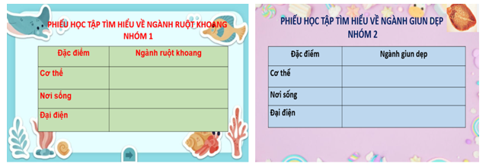
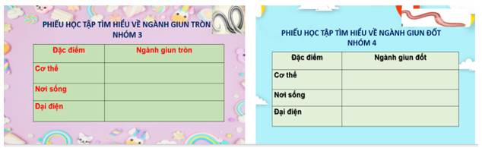
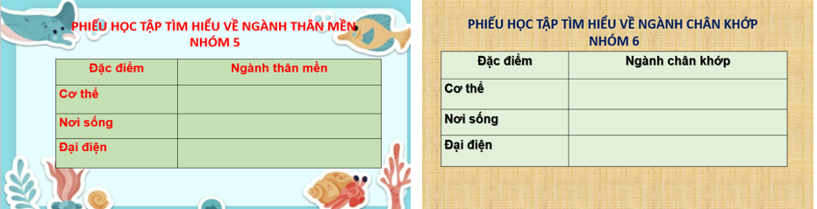
Hình 4. Phiếu học tập của nhóm chuyên gia
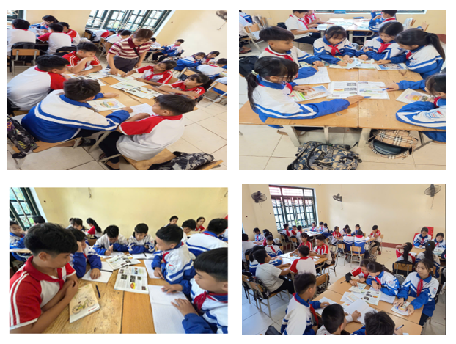
Hình 5. Nhóm chuyên gia thảo luận
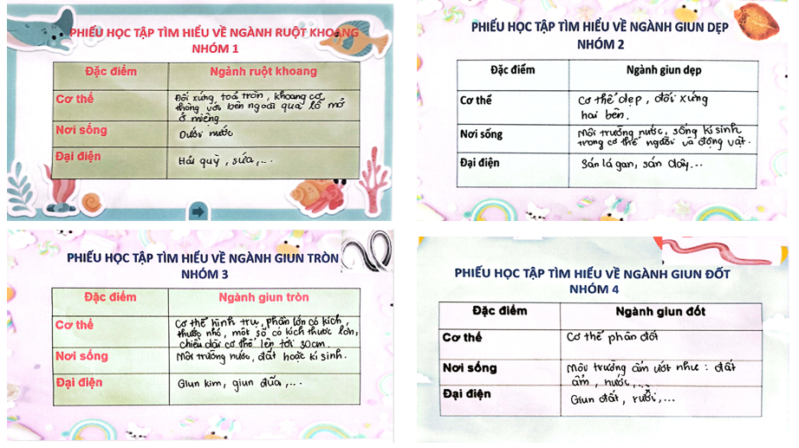
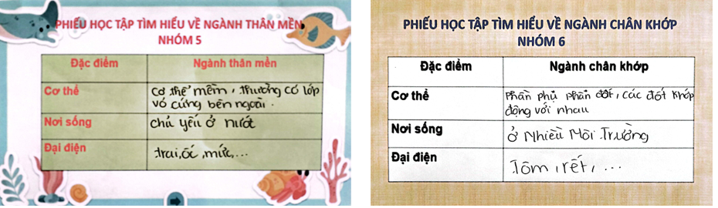
Hình 6. Sản phẩm thảo luận của nhóm chuyên gia
5.3. Bước 3: Tạo nhóm mảnh ghép, nhóm ghép hoạt động (vòng 2)
- Giáo viên yêu cầu thành viên của các nhóm di chuyển vị trí tạo thành 7 nhóm mới. Những học sinh có cùng số thứ tự ở 6 nhóm trong vòng chuyên gia sẽ lập thành một nhóm. Đặt tên lần lượt các nhóm mới là:
Nhóm mảnh ghép số 1 (gồm những học sinh có số thứ tự là 1).
Nhóm mảnh ghép số 2 (gồm những học sinh có số thứ tự là 2).
Nhóm mảnh ghép số 3 (gồm những học sinh có số thứ tự là 3).
Nhóm mảnh ghép số 4 (gồm những học sinh có số thứ tự là 4).
Nhóm mảnh ghép số 5 (gồm những học sinh có số thứ tự là 5).
Nhóm mảnh ghép số 6 (gồm những học sinh có số thứ tự là 6).
Nhóm mảnh ghép số 7 (gồm những học sinh có số thứ tự là 7).
Lưu ý: Để tránh việc học sinh di chuyển lộn xộn giáo viên cần quy định cách di chuyển, có hình thức khen, nhắc nhở khi nhóm di chuyển.
- Giáo viên giao nhiệm vụ và yêu cầu cho nhóm mới
+ Nhiệm vụ 1: Từng thành viên trong các nhóm mới trao đổi kết quả đã thu được trong vòng chuyên gia (vòng 1) của mình cho các thành viên trong nhóm mới cùng biết, sau đó sẽ cùng nhau thảo luận để thực hiện nhiệm vụ mới do giáo viên nêu ra. Thời gian trao đổi 6 phút.
+ Nhiệm vụ 2: Thảo luận nhóm, tổng hợp toàn bộ nội dung đã tìm hiểu được ở nhóm chuyên gia để vẽ sơ đồ tư duy về động vật không xương sống (Thời gian thảo luận của các nhóm mảnh ghép là 6 phút).
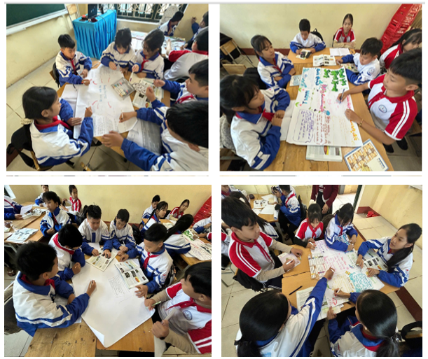
Hình 7. Nhóm mảnh ghép hoàn thành sản phẩm
Qua hoạt động nhóm ở nhóm mảnh ghép tôi thấy kỹ năng thực hiện các yêu cầu ở các bước của học sinh nhanh hơn, hiểu bản chất của vấn đề hơn. Đặc biệt, khi học sinh trao đổi thông tin, trình bày kết quả rất chủ động, tích cực. Từ đó sự tự tin và khả năng tiếp thu bài của các em được cải thiện rõ rệt.

5.4. Bước 4: Báo cáo, thảo luận.
- Giáo viên tổ chức cho các nhóm trưng bày sản phẩm. Giáo viên gọi bất kì đại diện một nhóm lên báo cáo kết quả; gọi nhóm khác báo cáo, đánh giá, nhận xét, bổ sung. Các nhóm phản biện. Giáo viên bổ sung và chốt kiến thức.
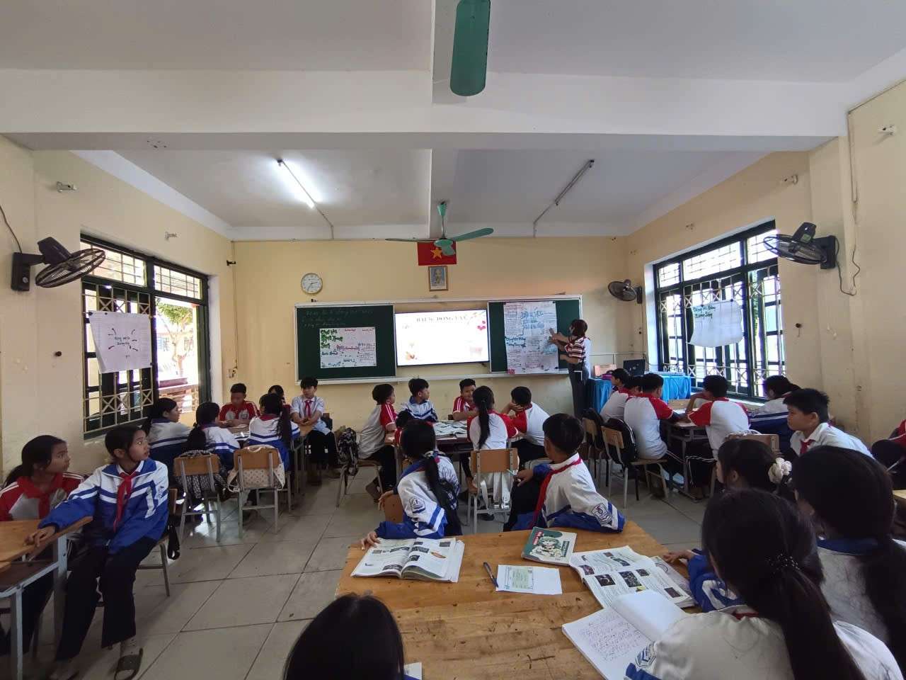
Hình 8. Các nhóm mảnh ghép lên trưng bày sản phẩm
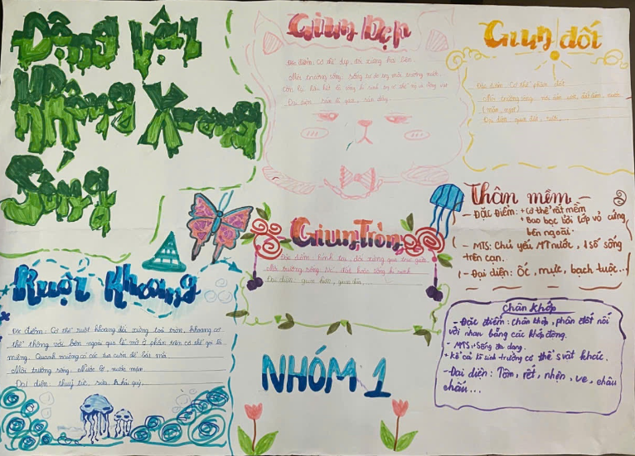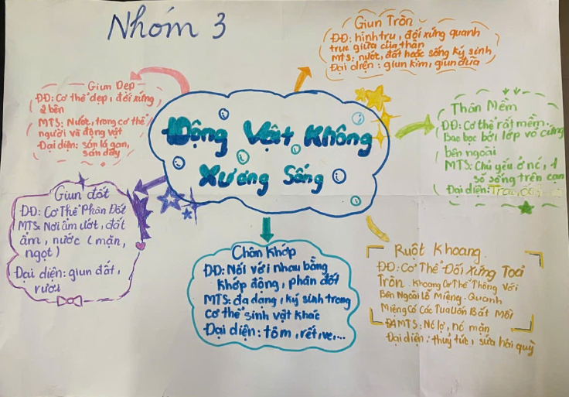
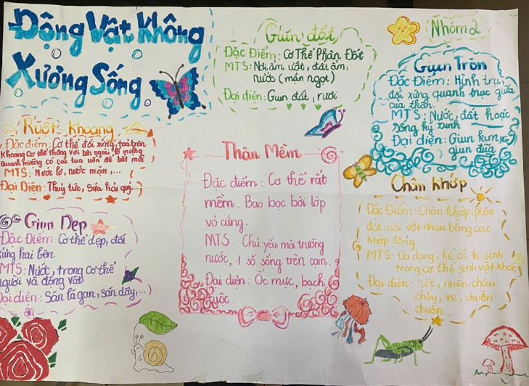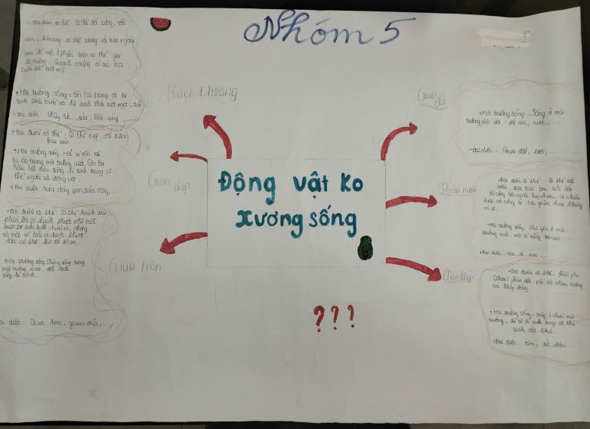
Hình 9. Sản phẩm của một số nhóm mảnh ghép
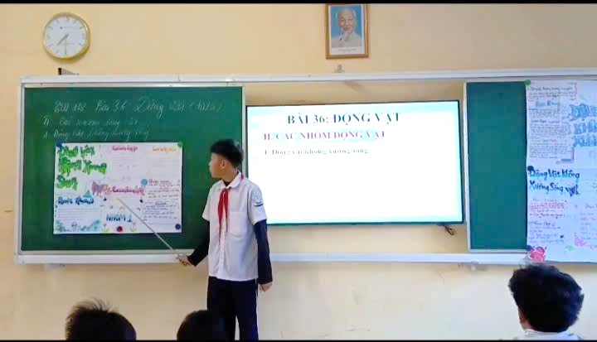
Hình 10. Đại diện nhóm lên báo cáo Hình 11. Mã QR video báo cáo của nhóm 1
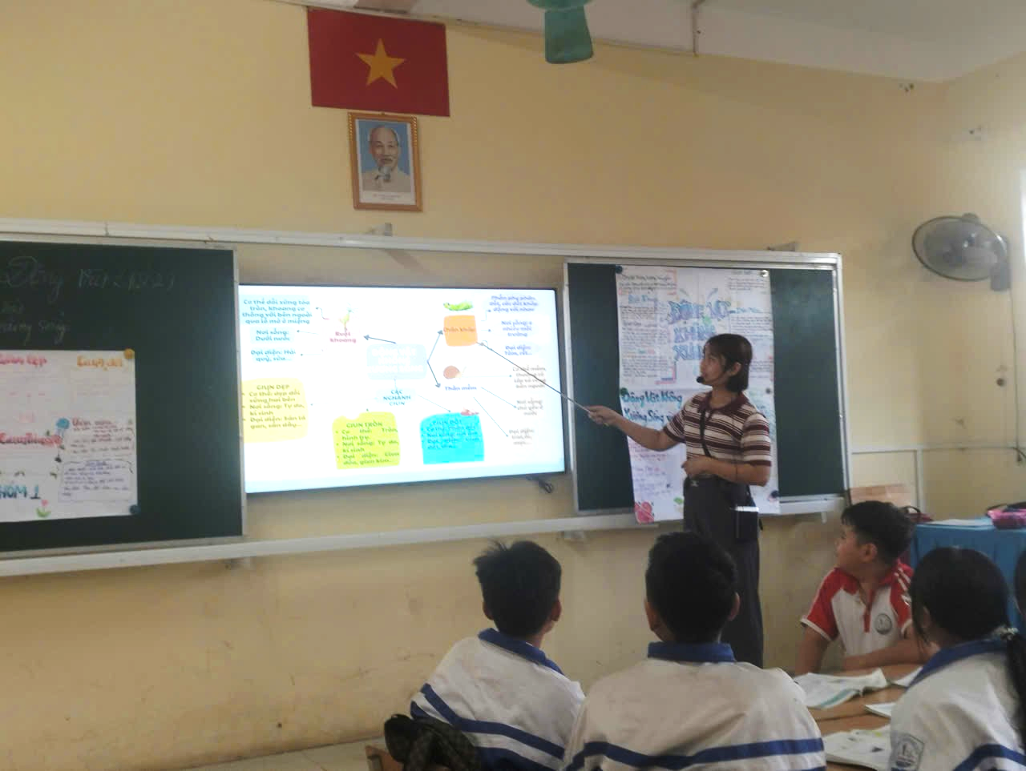
Hình 12. Giáo viên chốt kiến thức
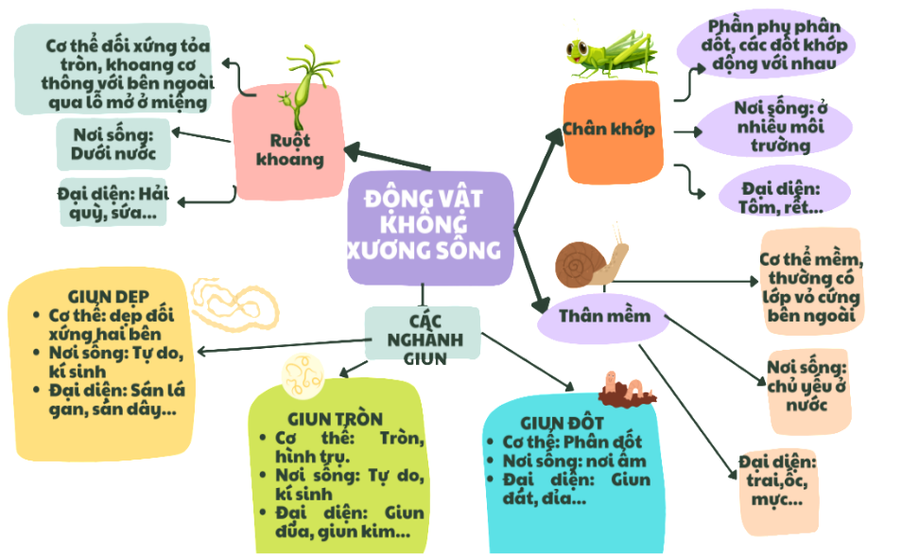
Hình 13. Các ngành động vật không xương sống

5.5. Bước 5: Đánh giá kết quả thực hiện.
Để đánh giá kết quả thực hiện của học sinh tôi sử dụng công cụ đánh giá đó là phiếu đánh giá theo tiêu chí. Với bảng tiêu chí đánh giá này, tôi không chỉ sử dụng rubric để đánh giá học sinh mà còn hướng dẫn các em tự đánh giá và đánh giá đồng đẳng. Qua đó, các em sẽ nhận rõ được những gì mình đã làm tốt, những gì còn chưa tốt, tự đưa ra hướng khắc phục những thiếu sót đã mắc phải, nhờ đó mà sẽ ngày càng tiến bộ.
Tiêu chí đánh giá
Tiêu chí đánh giá | Mức 3 | Mức 2 | Mức 1
Đặc điểm cơ thể | 3,0 | 2,5 | 2,0
Đặc điểm cơ thể | Trình bày được đầy đủ các đặc điểm cơ thể của 6 ngành động vật không xương sống | Trình bày được các đặc điểm cơ bản của 4-5 ngành động vật không xương sống | Trình bày được các đặc điểm cơ bản của 1-3 ngành động vật không xương sống
Nơi sống | 2,0 | 1,5 | 1,0
Nơi sống | Nêu được nơi sống của 6 ngành động vật không xương sống | Nêu được nơi sống của 4-5 ngành động vật không xương sống | Nêu được nơi sống của 1-3 ngành động vật không xương sống
Đại diện | 2,5 | 2,0 | 1,5
Đại diện | Kể đúng đại diện của 6 ngành động vật không xương sống | Kể đúng đại diện của 4-5 ngành động vật không xương sống | Kể đúng đại diện của 1-3 ngành động vật không xương sống
Trình bày | 2,5 | 2,0 | 1,5
Trình bày | Sơ đồ được trình bày với màu sắc, hình ảnh và biểu tượng trực quan, hỗ trợ hiểu sâu hơn về nội dung. | Sử dụng màu sắc và hình ảnh nhưng chưa nổi bật hoặc chưa tối ưu để hỗ trợ việc học. | Sơ đồ sử dụng màu sắc chưa phù hợp.

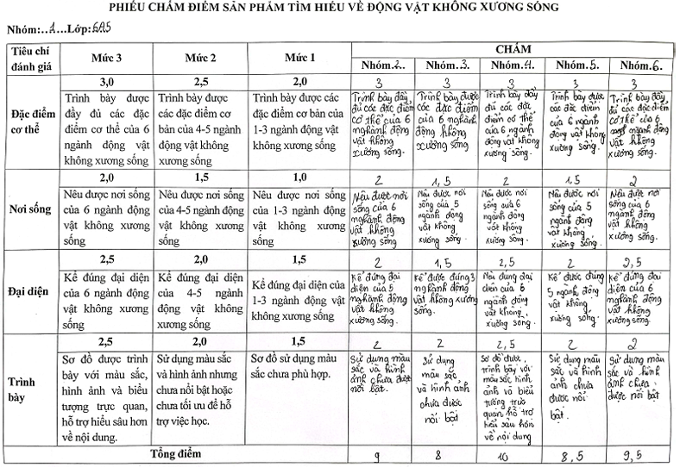
Hình 14. Phiếu chấm điểm sản phẩm tìm hiểu động vật không xương sống
III. KẾT QUẢ THỰC HIỆN BIỆN PHÁP
Sau khi áp dụng biện pháp vào giảng dạy Bài 36 - Động vật ở lớp 6A5, trường THCS Hương Sơn trong năm học 2024 - 2025, tôi nhận thấy học sinh đã có những thay đổi tích cực rõ rệt:
- Các em trở nên say mê, hứng thú, chủ động lĩnh hội kiến thức với bộ môn KHTN nói chung và mạch kiến thức về chủ đề Vật sống nói riêng, thể hiện sự chủ động và tự tin trong các giờ học.
- Học sinh thành thạo khi tham gia kỹ thuật mảnh ghép, hoạt động nhóm tích cực, có hiệu quả, giáo viên có điều kiện quan sát và đánh giá hoạt động hợp tác nhóm của học sinh.
- Không khí lớp học cũng trở nên sôi nổi và đầy năng lượng, tạo điều kiện cho các em tiếp thu kiến thức một cách hiệu quả và sáng tạo hơn.
Sau khi thực hiện tổ chức dạy học kĩ thuật mảnh ghép trong bài học này tôi cho học sinh làm bài kiểm tra cuối bài học để khảo sát kết quả học tập. Thu thập điểm học sinh thông qua form biểu mẫu với kết quả như sau:

Lớp | Số học sinh |  | Điểm
Lớp |  |  | < 5 | 5 | 6 | 7 | 8 | 9 | 10
6A5  (Thực nghiệm) | 42 | SL | 2 | 4 | 5 | 10 | 9 | 7 | 5
6A5  (Thực nghiệm) | 42 | % | 4,8 | 9,5 | 11,9 | 23,8 | 21,4 | 16,7 | 11,9
6A4  (Đối chứng) | 42 | SL | 5 | 8 | 10 | 7 | 6 | 5 | 1
6A4  (Đối chứng) | 42 | % | 11,9 | 19,0 | 23,8 | 16,7 | 14,3 | 11,9 | 2,4

Qua bảng thống kê đã thấy được lớp 6A5 tôi tổ chức dạy học theo kĩ thuật mảnh ghép, học sinh lĩnh hội kiến thức tốt hơn, số học sinh đạt điểm tốt, khá cao hơn hẳn so với lớp 6A4 không tổ chức dạy học theo phương pháp này, từ đó góp phần nâng cao được chất lượng dạy học bộ môn. Để nhận biết mức độ hứng thú của học sinh khi học tập với phương pháp này tôi tiến hành khảo sát bằng phiếu hỏi tại lớp 6A5 sau khi thực hiện dạy học.
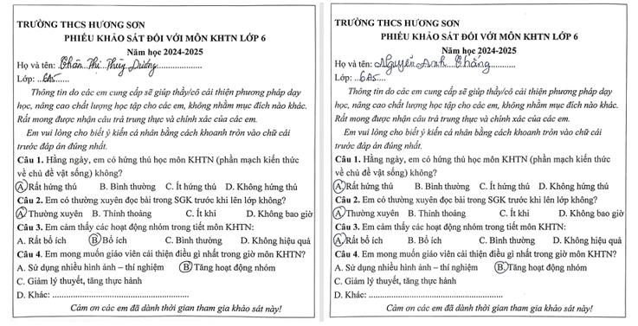
Hình 15. Một số phiếu khảo sát
Kết quả mức độ hứng thú với môn học KHTN của học sinh lớp 6A5
 | Tổng số HS | Rất hứng thú |  | Hứng thú |  | Bình thường |  | Không hứng thú
 | Tổng số HS | SL | % | SL | % | SL | % | SL | %
Trước khi thực hiện biện pháp | 42 | 4 | 9,5 | 14 | 33,3 | 18 | 42,9 | 6 | 14,3
Sau khi thực hiện biện pháp | 42 | 9 | 21,4 | 19 | 45,2 | 12 | 28,6 | 2 | 4,8

Biểu đồ khảo sát tỷ lệ hứng thú với môn học KHTN của học sinh lớp 6A5
Thông qua kết quả khảo sát và cảm nhận của học sinh, tôi nhận thấy các em hào hứng hơn khi tham gia học tập bằng phương pháp này. Tỷ lệ học sinh rất hứng thú với giờ học tăng lên 21,4%, số lượng học sinh không hứng thú với bài học giảm xuống còn 4,8%.
Qua những kết quả đạt được đã khẳng định tính hiệu quả và tính khả thi của biện pháp “Sử dụng kĩ thuật mảnh ghép trong bài 36 - Động vật, nhằm góp phần phát huy tính tích cực và chủ động của học sinh lớp 6A5 tại trường THCS Hương Sơn”.
IV. KẾT LUẬN
Từ những kết quả đạt được, có thể khẳng định rằng: Việc áp dụng kỹ thuật mảnh ghép vào các nội dung phù hợp trong bài học đã mang lại hiệu quả đáng kể, giúp khơi dậy tính tích cực, tinh thần chủ động của học sinh trong suốt quá trình học tập. Hơn thế nữa, mỗi học sinh không chỉ tiếp thu kiến thức mà còn rèn luyện
các kỹ năng ứng xử, giao tiếp với bạn bè và tập thể, giúp các em thích nghi với cuộc sống một cách tự tin và linh hoạt hơn.
Từ những kết quả tích cực trong việc sử dụng kỹ thuật mảnh ghép trong giảng dạy mạch kiến thức về chủ đề Vật sống - Môn KHTN, tôi hy vọng biện pháp này sẽ được mở rộng áp dụng vào nhiều môn học khác, góp phần nâng cao chất lượng dạy và học toàn diện. Đồng thời, giáo viên cũng cần linh hoạt và chủ động trong việc vận dụng các phương pháp và kỹ thuật giảng dạy tích cực khác để thúc đẩy hiệu quả học tập của học sinh.
Trên đây là biện pháp “Sử dụng kĩ thuật mảnh ghép trong bài 36 - Động vật, nhằm góp phần phát huy tính tích cực và chủ động của học sinh lớp 6A5 tại trường THCS Hương Sơn” mà tôi đã thực hiện trong năm học 2024 - 2025 tại trường. Rất mong nhận được nhiều ý kiến đóng góp của quý thầy cô trong ban giám khảo để biện pháp của tôi đưa ra được hoàn thiện hơn, giúp tôi hoàn thành công tác chuyên môn tốt hơn nữa.
Tôi xin chân thành cảm ơn!

XÁC NHẬN CỦA NHÀ TRƯỜNG  ………………………………………  ………………………………………  ………………………………………  ………………………………………  ……………………………………… | Phú bình, ngày 21 tháng 11 năm 2025  NGƯỜI BÁO CÁO  Nguyễn Phương Thảo

